Приложение № 1
к Соглашению
от «___» _______2021 г. № 091

ПАСПОРТ ПРОЕКТА
добровольческого (волонтерского) отряда
на базе общеобразовательной организации
- Полное наименование общеобразовательной организации, ИНН, ОГРН
(Согласно ЕГРЮЛ)
МУНИЦИПАЛЬНОЕ АВТОНОМНОЕ ОБЩЕОБРАЗОВАТЕЛЬНОЕ УЧРЕЖДЕНИЕ СРЕДНЯЯ ШКОЛА №8, ИНН: 5246017613, ОГРН: 1025201525766
- Наименование добровольческого (волонтерского) отряда на базе общеобразовательной организации
(Согласно Протоколу)
«ДОБРОТВОРЦЫ»
- Наименование проекта добровольческого (волонтерского) отряда на базе общеобразовательной организации
#ЧитаютВсе
- Срок реализации проекта добровольческого (волонтерского) отряда на базе общеобразовательной организации
 | дата | месяц |  | год
Начало реализации | 30 | июня |  | 2021
Окончание реализации | 31 | октября |  | 2021
- Краткая аннотация проекта добровольческого (волонтерского) отряда на базе общеобразовательной организации
Проект #ЧитаютВсе – это единая доступная информационно-досуговая среда, позволяющая каждому жителю городского округа города Бор понять, что чтение
– занятие, которое намного проще и увлекательнее, чем кажется. Выходя на улицы города, каждый сможет погрузиться в удивительный мир книги. Отправляясь куда-либо на общественном транспорте, можно считать код и получить для себя полезную читательскую базу, которая станет отличной заменой прослушиванию музыки или пролистыванию ленты социальных сетей во время поездки. Так же можно взять понравившуюся книгу на стендах буккроссинга или принести свою и поделиться с окружающими незабываемыми историями, которые откроет книга. В городе уже существует два пункта книгообмена, которые показывают, что жители активно пользуются подобным видом получения книг. В день открытия волонтеры нашего отряда устроят интересный конкурс по скорочтению среди прохожих, желающих проверить себя, тем самым информируя общественность о новых возможностях и привлекая их внимание к чтению. Ну и конечно же мы не забыли про наших самых маленьких читателей – яркие лэпбуки с самыми интересными и захватывающими историями поднимут настроение юным читателям. Мы уверены, что доступное пространство поможет повысить читательскую культуру населения города Бор и сделает чтение отличной альтернативой любому другому способу
проведения досуга.
- Описание проблемы, решению/снижению остроты которой посвящен проект добровольческого (волонтерского) отряда на базе общеобразовательной организации
В наше время чтение относят к одному из самых непопулярных видов времяпрепровождения людей. Большинство из нас отдает предпочтение способы получения информации или видам досуга, когда научно доказано, что оно
понижает уровень стресса, уменьшает риск заболевания недугами, связанными с поражением головного мозга. Замена чтения книг на более простые виды деятельности повлекла за собой проблему низкого уровня читательской культуры и грамотности населения, а с этим и падение уровня высоконравственности людей. Об актуальности данной проблемы говорят следующие факты:
- Результаты международного исследования говорят о низком уровне читательской грамотности школьников;
- В Государственной Программе «Развитие образования» до 2025 года поставлена цель: сохранение позиций в международных исследованиях по читательской грамотности не ниже 25 места;
- Низкий % обучающихся, сдающих экзамен по литературе;
- Недостаточно развитый словарный запас людей;
Низкий % жителей, посещающих библиотеки.
- Основные целевые группы, на которые направлен проект добровольческого (волонтерского) отряда на базе общеобразовательной организации
В рамках проекта #ЧитаютВсе в качестве целевой аудитории выбраны дети и подростки (7-17) лет; мобильные группы населения, имеющие смартфон/планшет с доступом к интернету; все категории населения любого возраста, посещающие социально-значимые места города. В общей сложности планируется охватить 1/3 населения города( численность населения около 76 872 человека).
- Основная цель проекта добровольческого (волонтерского) отряда на базе общеобразовательной организации
Создание доступного информационно-досугового пространства, формирующего читательскую культуру населения городского округа города Бор.
- Календарный план реализации проекта добровольческого (волонтерского) отряда
на базе общеобразовательной организации
Решаемая задача | Метод / Мероприятия и его описание |  | Сроки реализации
1.Создать общедоступный информационный ресурс, аккумулирующий образовательно- познавательный контент. | Сделать сообщество проекта в социальной сети ВКонтакте, в котором была бы собрана информация о проекте; ТОПы книг по разным жанрам с прикрепленными электронными вариантами этих книг; аудио- варианты книг классической литературы; адреса библиотек и книжных магазинов города и другая информация, которая может быть полезна читателям. |  | 30 июня – 31 августа

2.Сформировать высокий приоритет чтения среди других альтернатив в сфере развлечения. | 1.Установить пункты книгообмена в самых значимых местах города. Провести акцию по скорочтению на открытии стендов буккроссинга, где можно будет не только посоревноваться в навыках чтения, но и узнать о новых возможностях города в области чтения.  - Установить баннеры на остановках города с QR-кодами, привязанные к информационно- познавательному контенту ресурсу (сообщество в социальной сети ВКонтакте), доступ к материалам которого можно получить, считывая код.  - Создать лэпбуки и распространить их по детским больницам города. | 1 сентября – 9 октября 2021 года (1 октября 2021 года – открытие пунктов книгообмена)
3. Совершенствовать систему социального партнерства образовательной организации по повышению читательской культуры. | Сотрудничество с администрацией города для получения разрешения на установку объектов, предусмотренных проектом.  Сотрудничество с местными СМИ для распространения информации о проекте.  Поиск новых партнеров для финансирования дальнейшего  развития проекта. | 10 октября – 31 октября 2021 года
- Ожидаемые результаты проекта добровольческого (волонтерского) отряда на базе общеобразовательной организации
Количественные показатели
- Чтение станет альтернативной заменой проведения досуга населения горда;
- В городе выстроится система доступной среды, позволяющей в свободном доступе получить материалы для чтения;
- Будут созданы благоприятные условия для дальнейшего развития проекта и популяризации читательской культуры за пределами городского округа.
Качественные показатели
- Общедоступность книг и материалов для чтения повысится до 80%;
- Не менее 20 книг будет постоянно присутствовать в установленных пунктах буккроссинга;
- Просмотры публикаций на информационном ресурсе проекта вырастут в 2 раза к моменту окончания реализации проекта и будут продолжать расти в дальнейшем.
- Мультипликативность проекта добровольческого (волонтерского) отряда на базе общеобразовательной организации и дальнейшая его реализация
Планируется создать доступное пространство, о котором узнает каждый житель городского округа города Бор. Выстроив социально-партнерские отношение с администрацией города, мы планируем расширить масштабы проекта в городе. К тому же, отзывы, публикации в социальных сетях и СМИ принесут известность идее проекта, благодаря чему появится возможность сотрудничества с партнерами и за пределами городского округа.
- Информационная поддержка проекта добровольческого (волонтерского) отряда
на базе общеобразовательной организации
Для информирования целевых аудиторий проекта и общественности городского округа будут предприняты следующие меры:
- Распространение постов, которые будут содержать главную информацию о целях и работе проекта в социальных сетях и на медиаресурсах школы и города;

- Упоминания о проекте в СМИ города;

- С помощью QR-кодов, которые будут находиться на баннерах (на автобусных остановках), любой житель сможет навести свое мобильное устройство и просмотреть не только информационно-познавательный контент, но и информацию о проекте.

Для обратной связи будут использоваться следующие меры:

- В официальной группе проекта будут проводиться голосования (опросы). Они помогут отследить движение и значимость проекта, а также ответить на интересующие вопросы целевых аудиторий;

- Любой желающий может оставить отзыв (на своей страничке/предложить новость в официальной группе) или прикрепить фотографию (личные сообщения группы так же станут местом для обратной связи).

Ссылки:

- (официальный сайт образовательной организации) http://school-bor8.ucoz.net/

- (страницы добровольческого отряда в социальных сетях) ВКонтакте: https://vk.com/club179030660 (страница школьного ученического самоуправления школы НДР ЮТА) ВКонтакте: https://vk.com/ndrutaschool8
- Партнеры проекта добровольческого (волонтерского) отряда на базе общеобразовательной организации и вид поддержки (собственный вклад участников добровольческого (волонтерского) отряда, общеобразовательной организации и партнеров)
Участники волонтерского отряда МАОУ СШ №8 совместно с педагогами и библиотекарем школы создают образовательный и интерактивный контент для группы в социальной сети ВКонтакте.
Команда школьного телевидения "Телешотик" поможет в создании рекламных роликов, роликов - отчетах о реализации проекта.
Партнеры, благодаря которым будут выстроены взаимовыгодные общественные отношения:
- Управление образования и молодежной политики городского округа г. Бор

-Борское информационное агентство

-Областной колледж культуры

-Центральная библиотека г. Бор

-Детская Библиотека № 2 г. о. город Бор

-Группа в контакте «город Бор»

-Нижегородский Театр Юного Зрителя

-Некоммерческие организации для финансовой поддержки проекта

- Приложения и дополнительная информация о проекте добровольческого (волонтерского) отряда на базе общеобразовательной организации
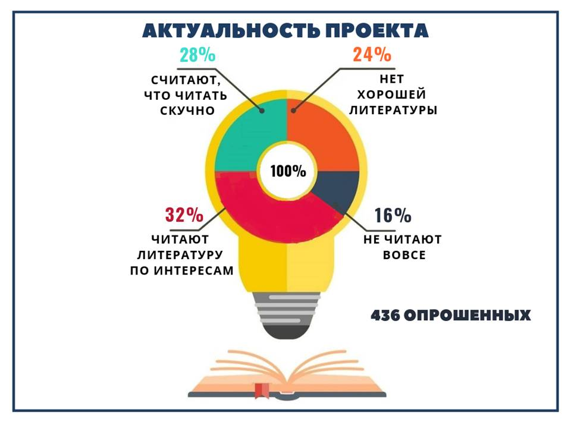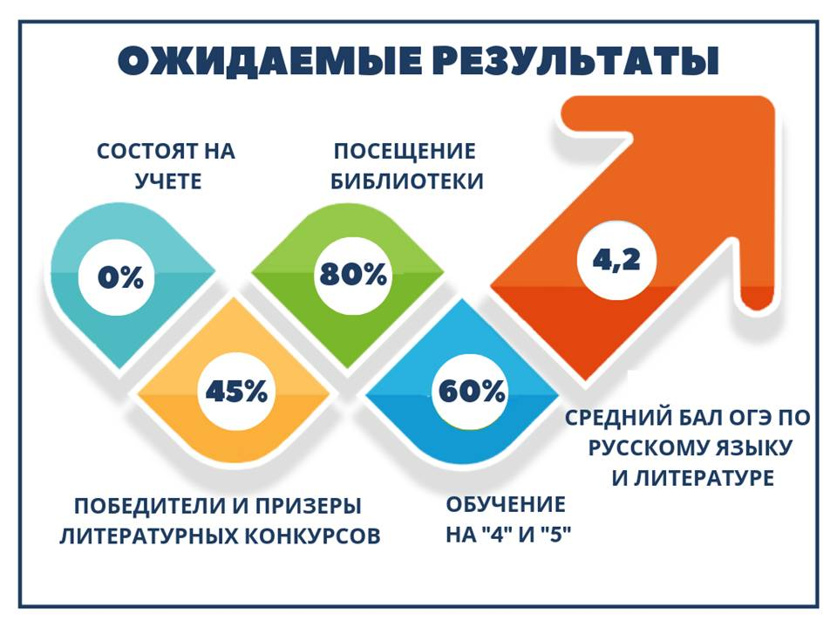

______________________________ _________________ ___________________
(Ф.И.О куратора добровольческого
(волонтерского) отряда на базе
общеобразовательной организации) (подпись) (дата)

______________________________ _________________ ___________________
(Ф.И.О руководителя общеобразовательной
организации, на базе которой
действует добровольческий
(волонтерский) отряд) (подпись) (дата)

МП

